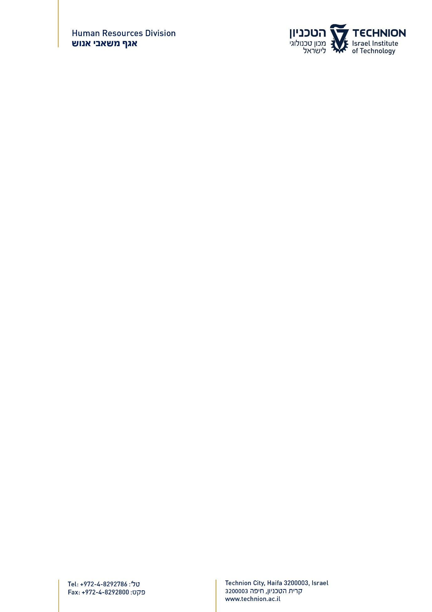

תאריך :

לכבוד
קרן ידע הנדסאים

הנדון: אישור מעסיק

הרינו לאשר כי __________________________ ת.ז. ___________________,
לא קיבל מהטכניון השתתפות כספית עבור לימודים בקורסים הבאים:

שם הקורס __________________________ תאריכי הקורס _______________________

שם הקורס __________________________ תאריכי הקורס _______________________

שם הקורס __________________________ תאריכי הקורס _______________________

בברכה,

זאב גולדרט
סגן סמנכ"ל משאבי אנוש

